MOÇÃO Nº 109/2021

Moção de Apelo ao Poder Executivo Municipal troca ou reparo em tampa de bueiro em calçada localizada na rua Aristides Polezzi, próximo ao nº191, bairro Conjunto dos Trabalhador, neste município.

Senhor Presidente,
Senhores Vereadores,

CONSIDERANDO que, este vereador foi procurado por munícipes do bairro, reclamando de que a tampa do bueiro esta danificada com isso os pedestres que passam pelo local estão correndo risco de sofrerem acidentes.

CONSIDERANDO que, munícipes que utilizam a calçada diariamente, solicitaram o serviço de reparo acima, uma vez que apresenta grande risco de acidentes aos pedestres que transitam pelo local. Vale destacar que o problema já perdura a mês, como relado das pessoas;

CONSIDERANDO que, este vereador esteve in loco e pode constatar que no local se encontra um bueiro e o mesmo com a tampa quebrada e as pessoas que ali trafegam estão correndo risco de se machucar gravemente, solicito que este caso seja solucionado com urgência; como mostra foto abaixo.

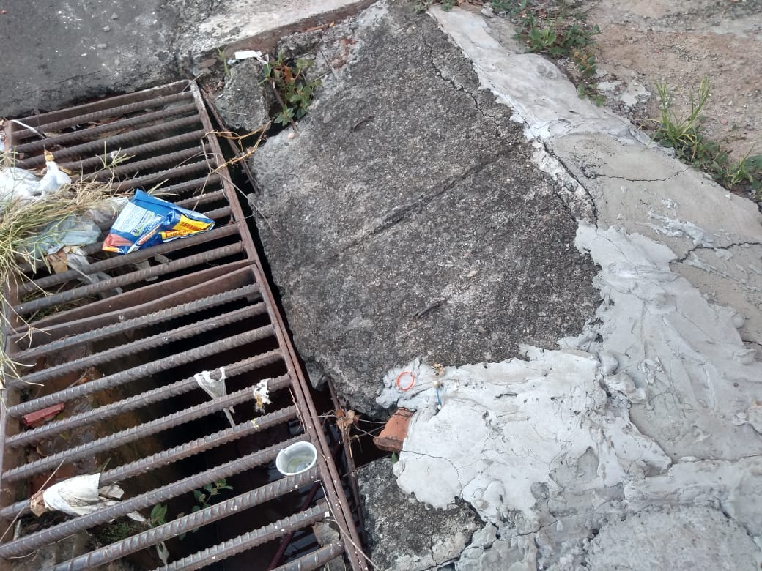

MOÇÃO Nº 109/2021 - PÁGINA 02

CONSIDERANDO por fim que, é necessário por parte do Poder Executivo Municipal promover serviços que venham ao encontro de minimizar ou sanar os problemas atuais enfrentados pela população do nosso município, proporcionando maior segurança do munícipe

Ante o exposto e nos termos do Capítulo IV do Título V do Regimento Interno desta Casa de Leis, a CÂMARA MUNICIPAL DE SANTA BÁRBARA D’OESTE, ESTADO DE SÃO PAULO, apela ao Excelentíssimo Senhor Prefeito Municipal, para que seja realizado em caráter de Urgência os serviços de troca ou manutenção em tampa de bueiro na rua Aristides Polezzi próximo ao nº 191, no bairro Conjunto dos Trabalhador, neste município

Plenário “Dr. Tancredo Neves”, em 09 de fevereiro 2.021.

JESUS
Valdenor de Jesus G. Fonseca
-Vereador-

